Лабораторная работа № 2

**Частотный метод измерения дальности и скорости**

Вариант № 4

Цель работы – изучение частотного метода определения дальности и имитационное моделирование РЛС с частотно-модулированным непрерывным зондирующим сигналом (ЧМ ЗС).

**Алгоритм моделирования работы радиолокатора с ЧМ ЗС**

Таблица 1 – Исходные параметры модели и алгоритма моделирования.

Картинка исходных данных

Структурная схема модели РЛС



**Задание №1**.

В соответствии с приведенным примером реализовать наблюдение N радиолокационных целей, где N – номер варианта по списку в журнале группы. Скорости целей на первом участке (удаление) должны быть распределены по равномерному закону в диапазоне (1,30) м/с, а на третьем – (-5,-10) м/с. Начальное положение всех целей соответствует <№ варианта> м. Получить сжатые сигналы для оценки скорости.

Отображение изменения координат цели во времени.

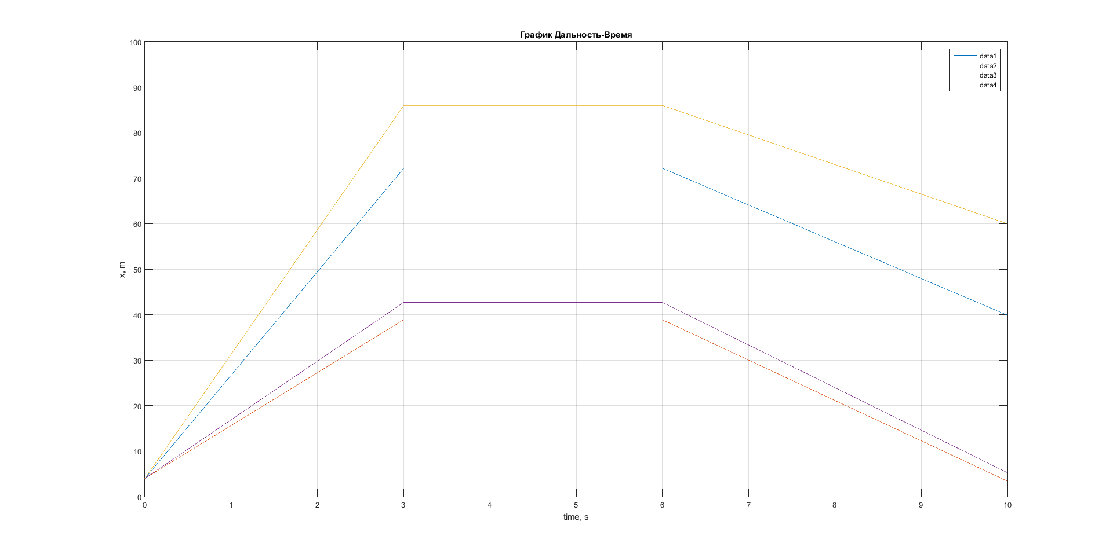

1. Матричное представление?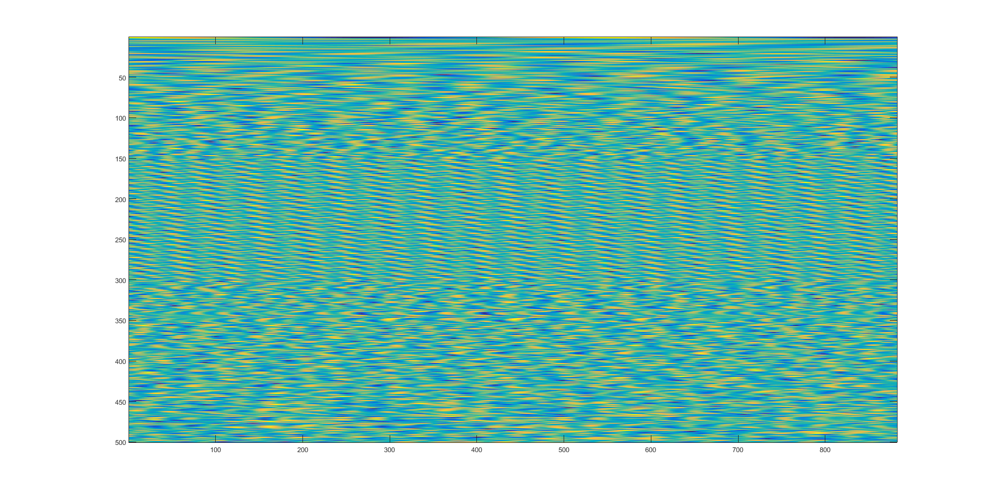
2. Спектр?

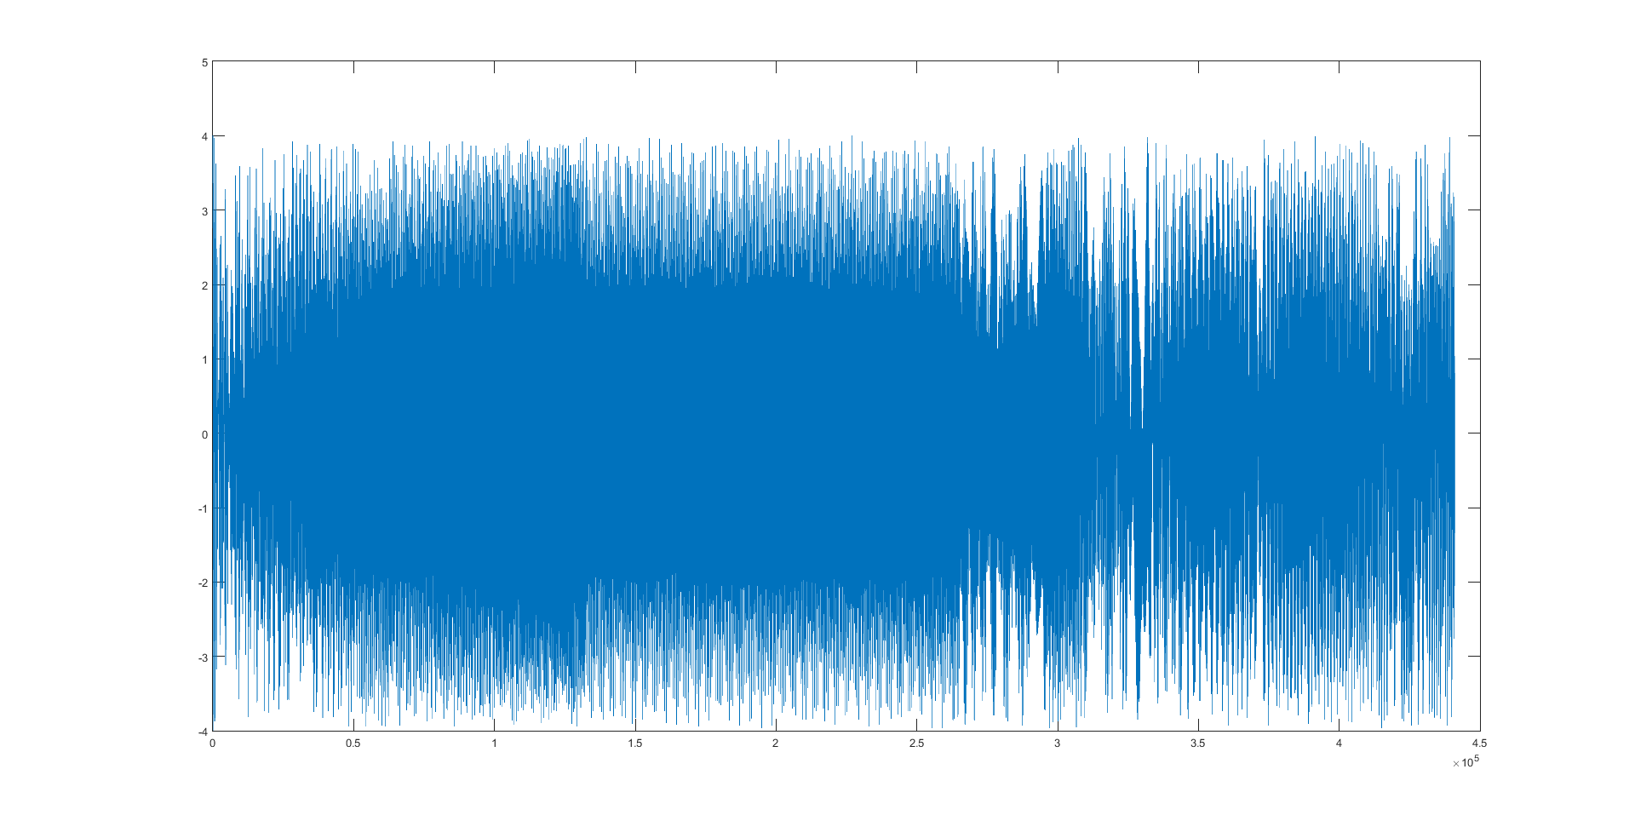

1. Дальностно-временная развертка движения цели: ось Оу – время в секундах, ось Ох – дальность в метрах

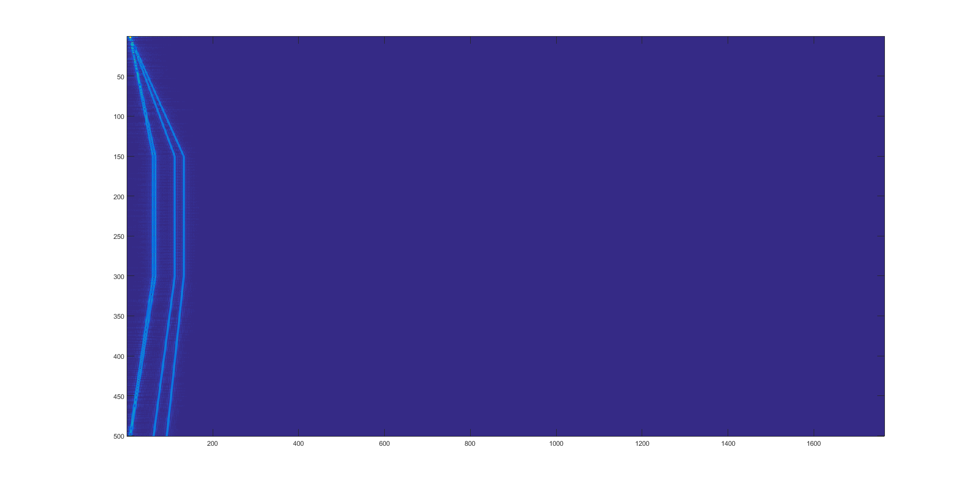

**Задание №2**.

С помощью файлов из раздаточного материала считать экспериментальные данные и измерить параметры 2-3 целей (измерить скорость). 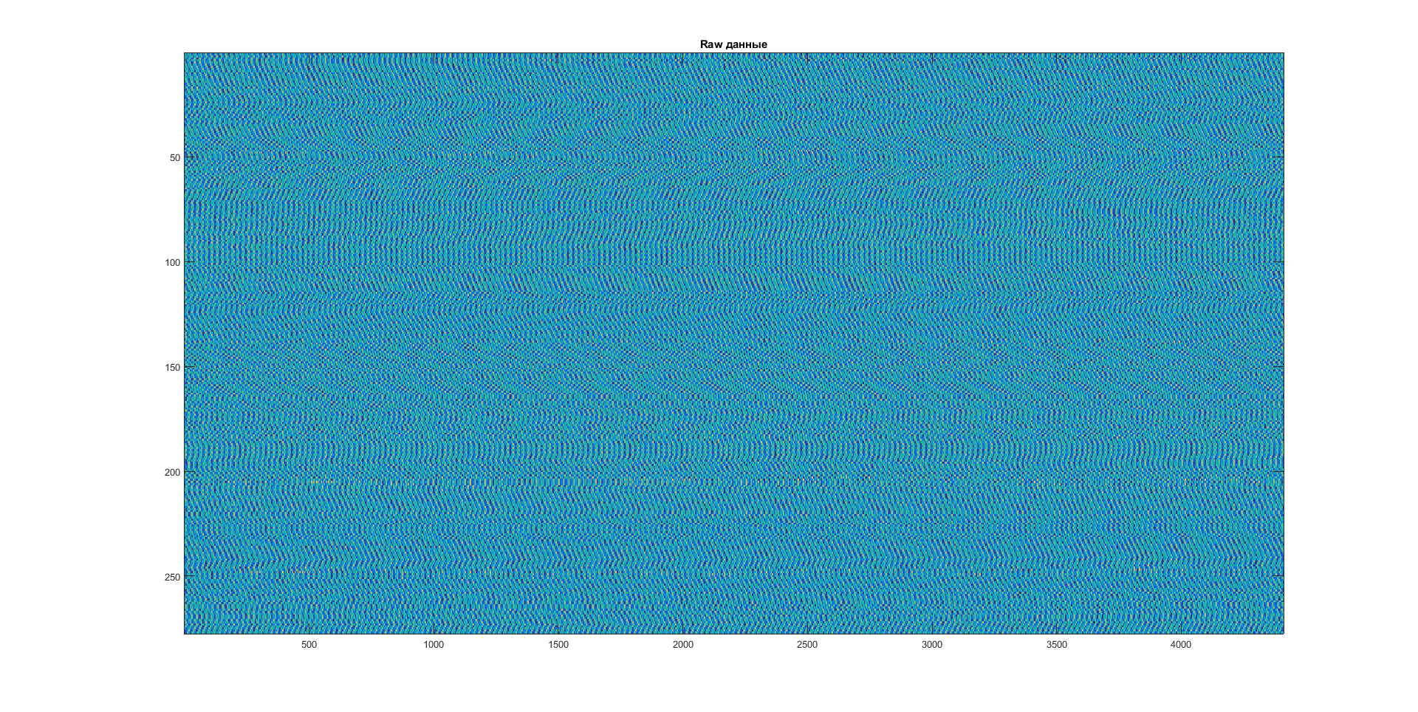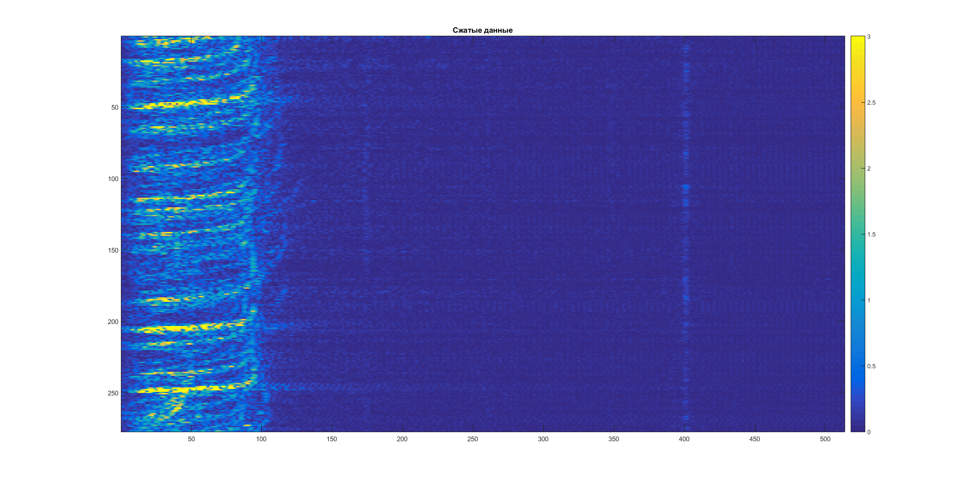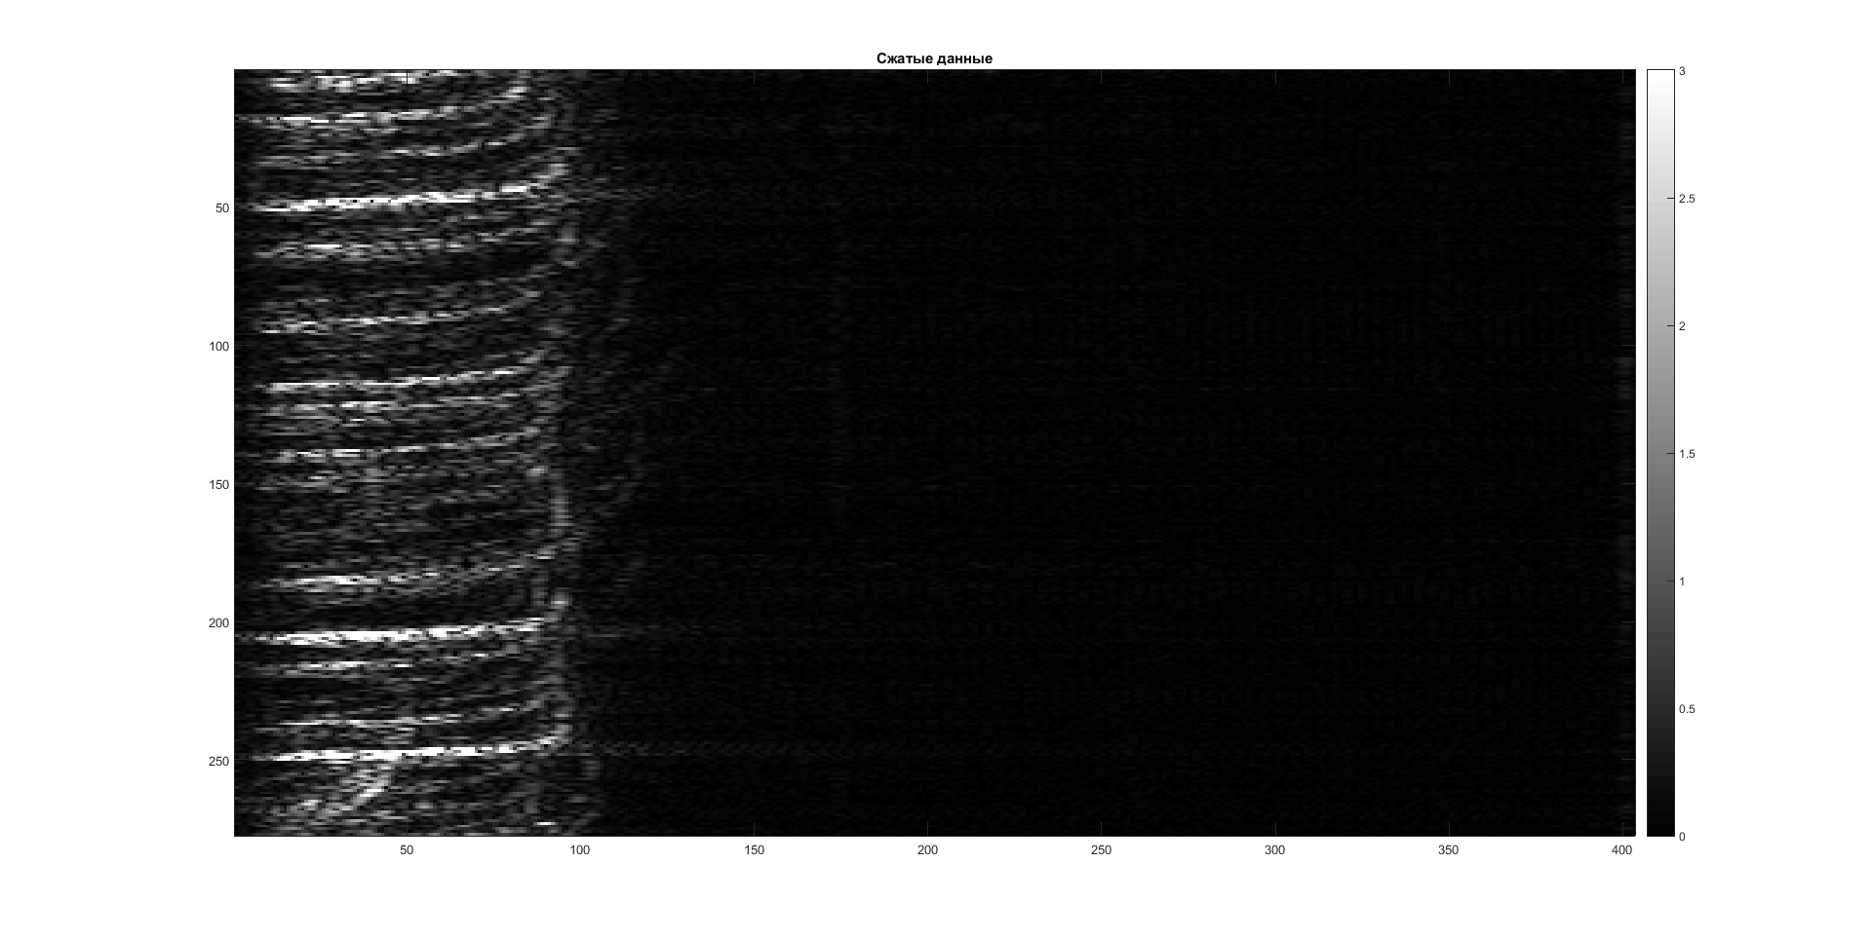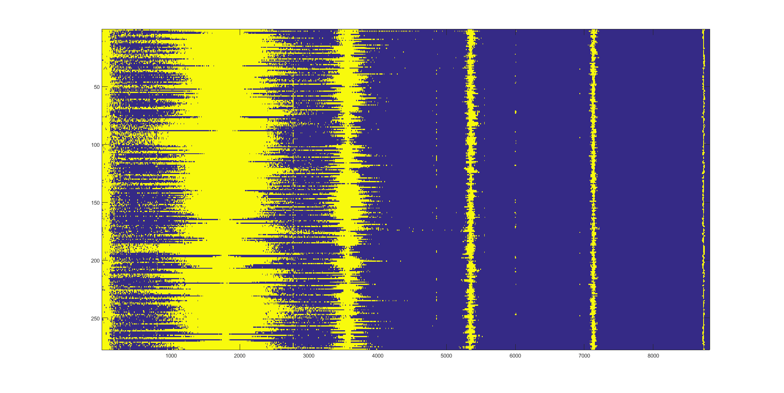

Точки:

1. radar.m_POI.measure(dataConv,scr,[90,244],'velocity');

Координаты: X: 90 Y: 244

Скорость цели = 13,2284 м/с

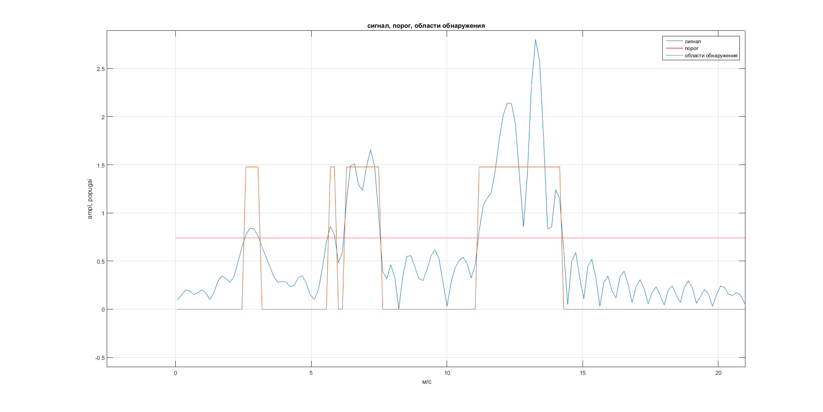

1. radar.m_POI.measure(dataConv,scr,[59,205],'velocity');

Координаты: X: 59 Y: 205

Скорость цели = 8,7341 м/с

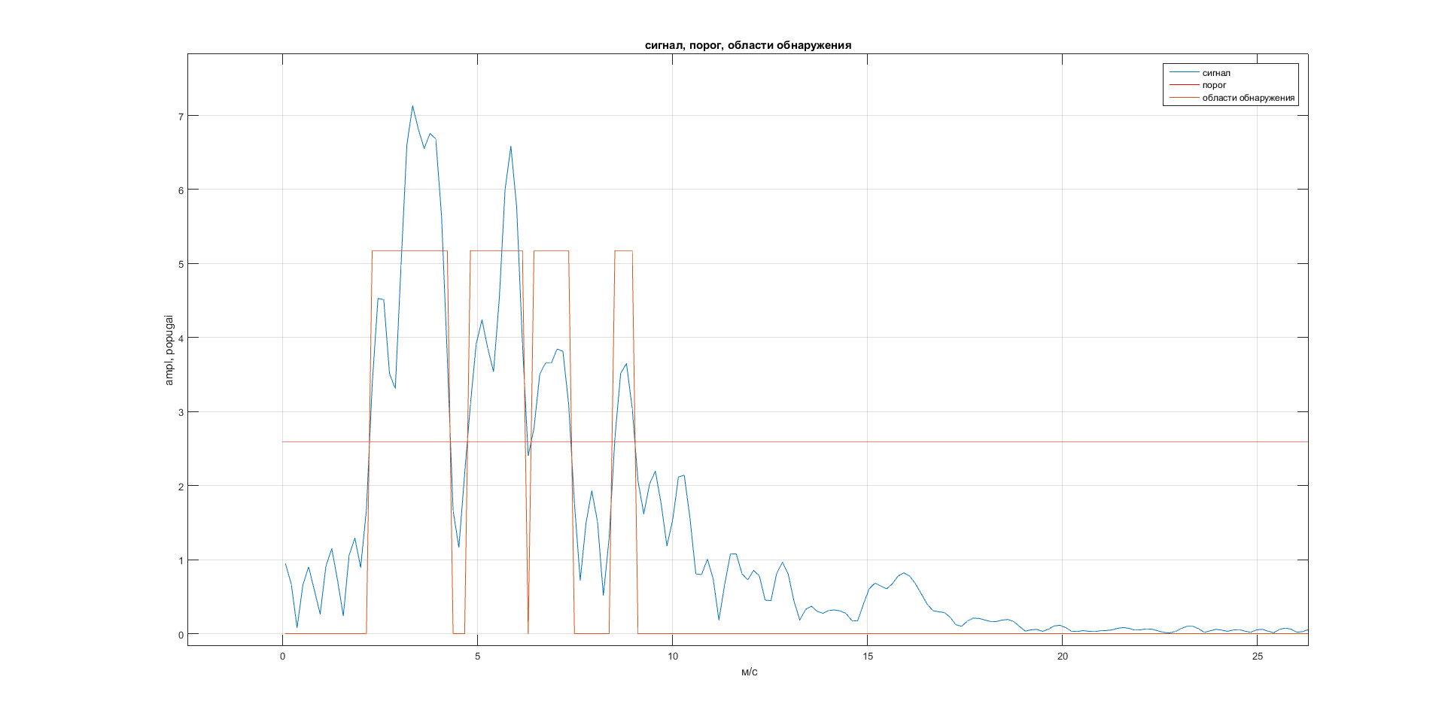

1. radar.m_POI.measure(dataConv,scr,[50,137],'velocity');

Координаты: X: 50 Y: 137

Скорость цели = 7,4811 м/с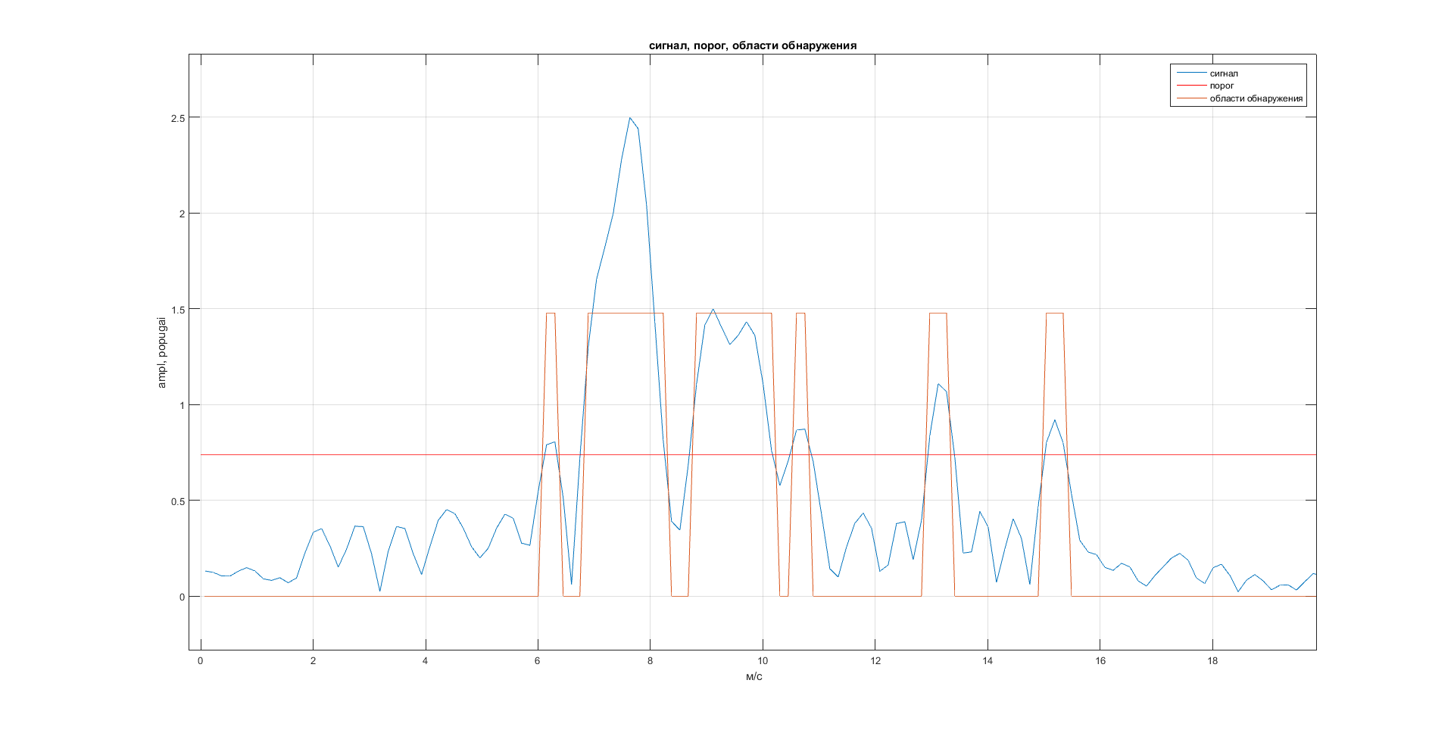

Выводы:

В процессе выполнения работы я изучил частотный метод определения дальности и имитационное моделирование РЛС частотно-модулированным непрерывным зондирующим сигналом (ЧМ ЗС). Задания №1 и №2 были выполнены и результаты представлены в данном отчете.

В основе определения дальности до объекта лежит измерение приращения частоты передатчика, излучающего ЧМ ЗС с симметричным или несимметричным законом модуляции за время распространения сигнала до цели и обратно.

Разрешающая способность сигналов связана с их эффективной шириной

спектра. В случае ЛЧМ ЗС эффективная ширина спектра равна девиации частоты Δf.